Grupa Delfinki – 4 LATKI : DATA 13.04.2021
TEMAT ZAJĘĆ: Spotkanie na wiejskim podwórku

Cele:
- utrwalanie nazw zwierząt z wiejskiego podwórka
- zapoznanie z praca rolnika
- rozwijanie sprawności manualnej i koordynacji wzrokowo – ruchowej
- zwrócenie uwagi na wykorzystywanie farb podczas wykorzystania pracy plastycznej
Cele operacyjne:
- rozpoznaje i nazywa zwierzęta mieszkające na wsi
- wymienia obowiązki rolnika
- wykonuje prace z wykorzystaniem techniki malowania farbami

- Spotkanie na wiejskim podwórku – słuchanie opowiadania E. Stadtmuller Wiejskie ustronie: (254) PRZEDSZKOLE Nauczanie Zdalne Opowiadanie Wiejskie Ustronie - YouTube

Nie uwierzycie, co się nam przytrafiło! – opowiadał przy kolacji dziadzio. – Postanowiliśmy z babcią zabrać was na parę dni na wieś, więc zacząłem szukać gospodarstwa agroturystycznego położonego w jakiejś ładnej i spokojnej okolicy. Znalazłem. Miejsce dobrze mi znane. Patrzę na nazwisko gospodarza – coś takiego! Mój kolega z dzieciństwa też nazywał się Maciszek, ale na imię miał Staś, a nie Janusz. Dzwonię. I cóż się okazuje…? – ten Janusz to rodzony syn Stasia. Ale było radości! Staś zaprosił nas do siebie razem z wnukami. – Pojedziemy na wieś? – ucieszyła się Ada. – Oczywiście – jeśli rodzice się zgodzą – zaznaczyła babcia. Na szczęście mama z tatą nie mieli nic przeciwko temu. Olkowi zdawało się nawet, że tata puścił oko do mamy, zupełnie jakby chciał powiedzieć: „Nareszcie będziemy mieli trochę czasu tylko dla siebie”. Gospodarstwo agroturystyczne, pod wdzięczną nazwą „Ustronie”, okazało się miejscem wymarzonym na odpoczynek. Pan Staś nie ukrywał wzruszenia. – Wasz dziadek przyjeżdżał tu z rodzicami na wakacje – opowiadał Olkowi i Adzie. – Chodziliśmy razem na grzyby i jagody, paśliśmy krowy… – Ma pan krowy? – zainteresował się natychmiast Olek. – A mam – uśmiechnął się kolega dziadka. – Ta starsza to Jagoda, a ta młodsza – Malina. – A kaczuszki? – chciała wiedzieć Ada. – Kaczuszki też są. Całe popołudnie dzieci spędziły na zwiedzaniu stajni, obory i kurnika. Adzie najbardziej podobało się karmienie kur i kaczek, a Olkowi – królików. Oboje z zachwytem przyglądali się jak pan Staś czyści konia. – Co prawda do pracy w polu używam traktora – opowiadał pan Staś – ale kiedy do Janusza przyjadą goście, to każdy dzieciak marzy, żeby wsiąść na prawdziwego rumaka. Olkowi natychmiast zaświeciły się oczy. – A czy ja… też mógłbym się przejechać? – zapytał z nadzieją w głosie. – Na koniu czy na traktorze? – chciał wiedzieć pan Staś. – Jak znam mego wnuka, to na jednym i drugim – zaśmiał się dziadzio. Trzy dni przeleciały jak z bicza strzelił. W tym czasie dzieci zdążyły zaprzyjaźnić się z Burym, który okazał się nadzwyczaj spokojnym koniem. Z Olkiem i Adą na grzbiecie spacerował po całym gospodarstwie, a w tym czasie prowadzący go za uzdę pan Stanisław opowiadał, jak mu się gospodarzy. Okazało się, że ma duże pole, na którym uprawia rzepak. – Musicie przyjechać w maju – zapraszał. – Zobaczycie, jak pięknie kwitnie. – Jak ty sobie, Stasiu, z tym wszystkim radzisz? – nie krył uznania dziadzio. – Wstaję o piątej, oporządzam zwierzęta, a potem po kolei robi się, co trzeba – odparł zadowolony gospodarz. – Wiesz, dziadziu, chyba będę rolnikiem – zwierzył się Olek, gdy trzeba było pożegnać wiejskie „Ustronie” i ruszać do miasta. – Byłbyś gotów na tak ciężką pracę? – zdziwił się dziadzio. – Jasne – kiwnął głową Olek. – A na wstawanie o piątej rano? – Nad tym musiałbym jeszcze popracować… – przyznał się największy śpioch w rodzinie

Zadawanie pytań do opowiadania:
- Co zobaczyły dzieci w gospodarstwie syna pana Stasia ?
- Co robili Olek i Ada podczas wizyty w gospodarstwie?
- Jakie obowiązki ma do wykonania rolnik?
- Wyjaśnienie kto to jest rolnik ?

Rolnik to osoba, która pracuje na wsi na gospodarstwie. Uprawia zboże, zajmuje się chowem zwierząt oraz hodowlą roślin.
Rolnik pracuje przez cały rok. Wykonuje określone prace na polach przez wszystkie pory roku (wiosnę, lato, jesień i zimę). Nawet, kiedy inni ludzie mają wolne (np. w sobotę i niedzielę), on musi pracować. Pora roku określa, czym będzie się zajmował.

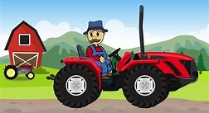

- Opisywanie charakterystycznych cech środowiska wiejskiego.:
Zadawanie pytań np.:

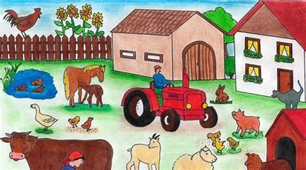
Jakie domy są na wsi ? Na wsi są niskie domy
Jakie są domy na wsi?
Jak wyglądają drogi, ulice?
Czy są parki, place zabaw dla dzieci?
Jakie zwierzęta zobaczymy gdy pojedziemy na wieś ?

- Słuchanie piosenki Na naszym podwórku (255) Na podwórku - piosenka z tekstem - YouTube
Zadawanie pytań do piosenki:
Jakie zwierzęta występują w piosence ?
Jakie odgłosy wydają zwierzęta?
Czy piosenka ma wesoły czy smutny nastrój?

- Karta pracy strona 33 ćwiczenia - obejrzyj obrazki. Nazwij zwierzęta i podziel ich nazwy rytmicznie (na sylaby). Pokoloruj dwa wybrane obrazki zwierząt. Na dole strony: Rysuj po śladzie drogę konia do stajni.
- Praca plastyczna: zajęcie plastyczne „Kogut i kurczaczki” Przygotuj pomarańczowa, żółta i brązowa farbę. Dziecko zamacza rączkę w farbce po czym odciska ją na białej kartce. Domalowuje pozostałe części. Następnie odciska w żółtej farbce palca z których powstaną kurczaczki. Czekamy do wyschnięcia.
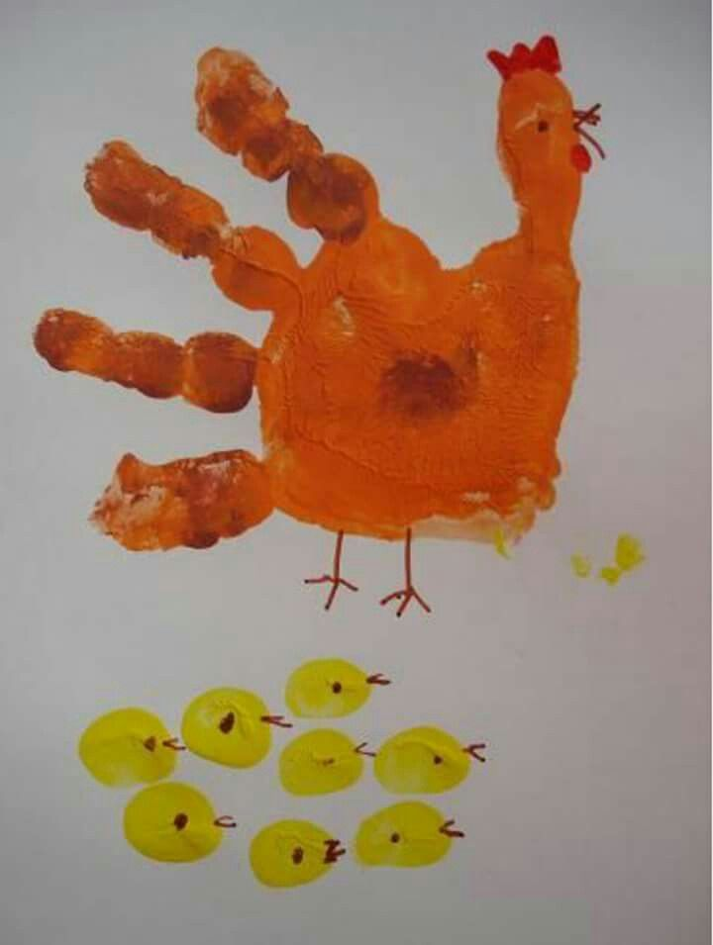
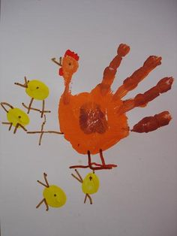
Powodzenia!

